 | <<NOMBRE DEL PROYECTO>> | << Acá logo de consultor, si aplica>>

GUÍA EJECUCIÓN PRUEBAS FUNCIONALES – CAPA PRESENTACIÓN

<< DEPENDENCIA DE PNNC RESPONSABLE DEL PROYECTO >>

INFORMACIÓN DEL DOCUMENTO

Nombre del proyecto: | <<Nombre del proyecto>>
Objetivo del documento | Este documento presenta una guía para la elaboración y ejecución de las pruebas funcionales realizadas a la capa de presentación.
Versión documento: | x.x

TABLA DE CONTENIDO

1 INTRODUCCIÓN 4
2. PLANTILLA PARA DISEÑO DE PRUEBAS 4
3. DEFINICIÓN DE CASOS DE PRUEBAS 4
4. EJECUCIÓN DE CASOS DE PRUEBAS 5

INTRODUCCIÓN

Para la ejecución de las pruebas se utiliza la norma ISO/IEC 29119, la cual establece el siguiente proceso de gestión de pruebas
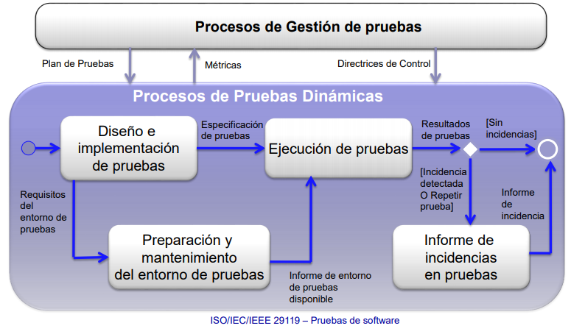

PLANTILLA PARA DISEÑO DE PRUEBAS

Sobre el esquema de Gitlab se debe dejar el plan de pruebas y la definición de las actividades de acuerdo al tipo de desarrollo.

DEFINICIÓN DE CASOS DE PRUEBAS

Los casos de pruebas fueron definidos desde los casos de uso / historias de usuario. Ver documento “Guía elaboración de Documento de Alcances y Requerimientos.docx”

EJECUCIÓN DE CASOS DE PRUEBAS
Se deben tener en cuenta las siguientes recomendaciones:
- Se debe crear una pestaña por cada caso de prueba donde reposan las evidencias
- Para cada caso de prueba se deben tomar las evidencias (pantallas, reportes) que soportan la ejecución de cada prueba y se deben colocar en la pestaña correspondiente
- Se deben tomar evidencias de pruebas exitosas o fallidas
- De ser requerido se deben realizar varios ciclos de ejecución de pruebas, se recomienda crear un conjunto de archivos organizados en carpetas para cada ciclo

